ADORAZIONE EUCARISTICA

Benedetto colui che viene
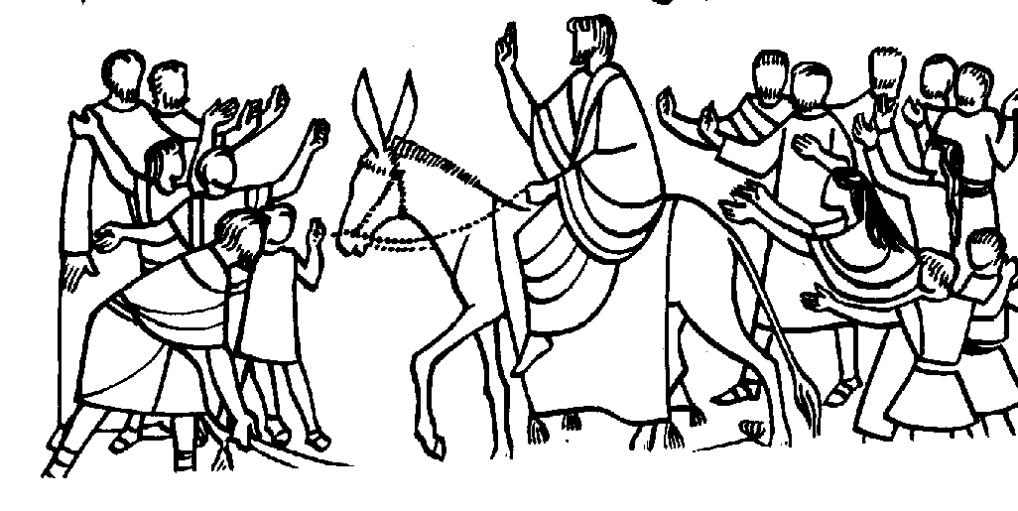
nel nome del Signore

INTRODUZIONE

Guida: Con la Domenica delle Palme e della Passione del Signore si apre la settimana Santa, che celebra il cuore e il culmine dei misteri della nostra salvezza. La liturgia ci presenta due momenti della conclusione della vita terrena di Cristo: il suo ingresso trionfale a Gerusalemme e la sua Passione. Il primo vede Gesù entrare in Gerusalemme accolto ed acclamato da una folla osannante; il secondo lo vede subire ogni sorta di umiliazione e di sofferenza fisica fino alla sua morte in croce. La sofferenza fa parte della missione del servo. Essa fa anche parte della nostra missione di cristiani. Non può esistere un servo coerente di Gesù se non con il suo fardello. Ma nella sofferenza risiede la vittoria secondo il progetto del Padre. "Egli spogliò se stesso, assumendo la condizione di servo, umiliò se stesso, facendosi obbediente fino alla morte, e alla morte di croce".
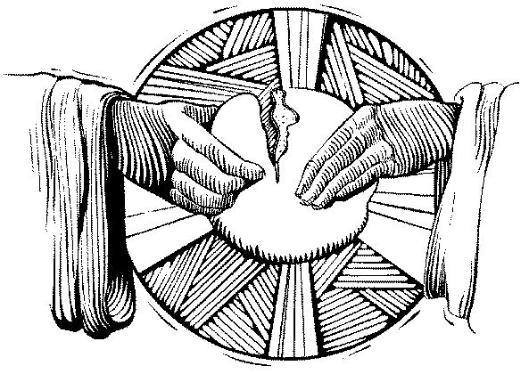
Canto per l’Esposizione

PREGHIERA INIZIALE

Tutti
La tua passione, Signore Gesù, è un messaggio d’amore:
amore verso il Padre, amore verso gli uomini.
La follia dell’amore ci fa abbracciare la follia della croce,
e la tua sofferenza ci scuote dal nostro torpore.
Per amore si muore. Tu sei morto per amor nostro.
Tutta la nostra vita è un mistero d’amore
ed il tuo amore è più forte di tutto il male.
Crea in noi, Signore, il silenzio per ascoltare la tua voce, penetra nei nostri cuori con la spada della tua Parola, perché alla luce della tua sapienza, possiamo valutare le cose terrene ed eterne,
e diventare liberi e poveri per il tuo regno,
testimoniando al mondo che tu sei vivo in mezzo a noi
come fonte di fraternità, di giustizia e di pace. Amen
ASCOLTO DELLA PAROLA

G. Il Vangelo dell’ingresso di Gesù a Gerusalemme è da mettere in relazione alla profezia di Zaccaria (Zc 9,9): un re sarebbe venuto come Messia, ma sotto le apparenze di «povero», in contrasto con la pompa e la potenza dei re della terra. A noi accogliere Cristo come Messia e salvatore.

Dal vangelo secondo Luca (Lc. 18,28-40)
In quel tempo, Gesù proseguì avanti agli altri salendo verso Gerusalemme.
Quando fu vicino a Betfage e a Betania, presso il monte detto degli Ulivi, inviò due discepoli dicendo: “Andate nel villaggio di fronte; entrando, troverete un puledro legato, sul quale nessuno è mai salito; scioglietelo e portatelo qui. E se qualcuno vi chiederà: Perché lo sciogliete?, direte così: il Signore ne ha bisogno”.Gli inviati andarono e trovarono tutto come aveva detto. Mentre scioglievano il puledro, i proprietari dissero loro: “Perché sciogliete il puledro?”. Essi risposero: “Il Signore ne ha bisogno”. Lo condussero allora da Gesù; e gettati i loro mantelli sul puledro, vi fecero salire Gesù. Via via che egli avanzava, stendevano i loro mantelli sulla strada. Era ormai vicino alla discesa del monte degli Ulivi, quando tutta la folla dei discepoli, esultando cominciò a lodare Dio a gran voce, per tutti i prodigi che avevano veduto, dicendo: “Benedetto colui che viene, il re, nel nome del Signore. Pace in cielo e gloria nel più alto dei cieli!”.Alcuni farisei tra la folla gli dissero: “Maestro, rimprovera i tuoi discepoli”. Ma egli rispose: “Vi dico che, se questi taceranno, grideranno le pietre”.

P. Parola del Signore. T. Lode a te, o Cristo.
Breve pausa di silenzio

RIFLESSIONE COMUNITARIA

G. Per Gesù è arrivata la sua "ora". Entra in Gerusalemme per la sua settimana decisiva. Lì compirà i suoi atti fondamentali di salvezza e riscatto per noi: la sua passione e morte in croce.

L. Ha voluto preparare bene questo gesto, quasi un presentarsi ufficiale quale Messia preannunciato dai profeti. Quanti l'hanno capito? Neanche i più vicini. Non era facile accettare un Messia così sconcertante: cavalca un asino. Un Messia umile, che vuol portare il peso dei nostri peccati, un Messia crocifisso.
Questa è la sorpresa: che Dio ha tanto voluto condividere con noi la vita da sostituirsi a noi nel nostro riscatto dal male e dal peccato. Solidale con noi, ha voluto esprimere a nome nostro e in nostro favore tutta la faticosa obbedienza che ci riscatta e ci salva davanti a Dio.
Una condivisione portata fino all'estremo dono di sé, fino al segno del sangue: "Avendo amato i suoi, li amò sino alla fine" (Gv 13,1)
Dio ha voluto toccare il cuore perché la sua vittoria non è in potenza ma in amore. E' un Dio crocifisso la nostra gloria di cristiani. Il risultato di questa condivisione e di questo amore è la nostra riconciliazione piena con Dio e la reintegrata partecipazione alla condizione di figli di Dio. Quei gesti di Cristo hanno costituito il nostro riscatto dal peccato e dalla morte, e rivestito l'uomo d'una nuova capacità di rapporti con Dio e di fraternità tra di noi.

Pausa di silenzio per l’interiorizzazione

Canto
G. Il gesto che compiremo domenica, agitando i rami d'ulivo, ha un significato ben preciso: anche noi, come i fanciulli di Gerusalemme, accoglieremo nella nostra comunità Gesù che viene nella Settimana Santa a rendere attuali quei gesti e a comunicarci il frutto di quegli eventi compiuti per la nostra salvezza.

L. La Settimana Santa, è la Settimana "autentica", tutta da dedicare a Dio. La Chiesa nei suoi riti solenni ci metterà davanti la vicenda di Cristo, tutta da contemplare e da imitare.
Seguire Gesù per risorgere a vita di grazia, anzi, come lui, a vita di gloria. Con la domenica delle palme – l'ingresso di Gesù in Gerusalemme – si apre la Settimana santa, la principale di tutto l'anno liturgico. Essa è la più ricca delle memorie dei misteri della redenzione: la passione, la morte, la sepoltura, la resurrezione del Signore. La comunità cristiana sarà chiamata a raccogliersi frequentemente: per l'ascolto della parola di Dio che rievocherà dalla Bibbia i grandi momenti della nostra salvezza; per la preghiera, che è la risposta riconoscente e piena di lode ai gesti della misericordia divina, per la celebrazione dell'eucaristia, che è il sacramento dove ritroviamo, nei segni del pane e del vino, il corpo di Gesù offerto per noi e il suo sangue effuso per la remissione dei peccati. Sono giorni di passione della Chiesa e del mondo, che rivivono in sé i dolori di Cristo; giorni di raccoglimento e di silenzio, nella meditazione del disegno sorprendente e stupendo del Figlio di Dio che ci ha amato fino a morire in croce; giorni di speranza, perché il male è stato vinto definitivamente e alla morte si è sostituita la resurrezione; giorni, quindi, di serenità e di gioia, via via che scopriamo la forza della carità che ci ha riscattato e della vita nuova che esce dal sepolcro di Gesù ed è inizio e germe di vita risorta per tutti gli uomini.
Tutti
Signore, sei venuto a cercare tutto quello che si smarriva;
sei venuto a salvare ciò che era perduto;
tu mi cerchi, Signore, e ancora oggi mi trovi e mi salvi.
Tu solo sei la mia salvezza;
non posso pretendere di salvarmi da solo, con le mie forze;
spesso faccio esperienza della mia intima debolezza.
Aiutami Signore a comprendere, più coscientemente, quello che in me
si oppone al tuo amore, ciò che ostacola le tue offerte di grazia e mi allontana da te. Salvami Signore, ti chiedo sinceramente perdono e aspetto da te la forza superiore che mi libererà. Amen

Silenzio di adorazione

Preghiera per i buoni operai in ginocchio
G. Inizia la Settimana santa, andiamo con Cristo incontro alla vita che il Padre ci ha dato. Finché restiamo accanto a lui non dobbiamo temere: se dormiamo egli veglia, se cadiamo egli ci rialza, se abbiamo paura egli ci incoraggia, se moriamo con lui egli ci risuscita e ci introduce nel suo regno. In lui possiamo vivere ogni giorno secondo il Progetto di vita pensato per noi:

Tutti
Signore, rendici testimoni del tuo amore, capaci di metterci in movimento per diventare realmente uomini e donne nuovi, rinnovando la nostra fede in questi giorni che ci fanno rivivere i momenti fondamentali della nostra storia di salvezza. Che le feste pasquali accendano anche in noi il fuoco vivo del tuo amore, un fuoco che ci renda autentici operai della messe per incendiare il mondo intero, perché nessun uomo possa ignorare che tu sei Padre d’amore, e hai donato il tuo Figlio e lo Spirito per rendere anche noi, e tutti, figli amati e felici di abitare con te, e lodare per sempre il tuo nome. Amen

Benedizione eucaristica
Canto finale

